通过自适应的外观引导模型建模利用胸腔CT图像进行精准肺部分割

摘要

准确地细分病态的和健康的肺部用于可靠的计算机辅助疾病诊断，大量的胸腔CT扫描被模型化为一个非齐次联合的3D马尔科夫-吉布斯随机场（MGRF）的空间样本，基于肺部的每一个像素以及胸腔CT扫描图像信号（强度）。提出的的可学习MGRF集成了两个视觉外观子模型和一个自适应肺部形状子模型。一级外观模型归功于原始CT图像和高斯尺度空间（GSS）过滤版本去详述本地和全局信号各自的特征。每一个经验边缘概率分布信号都近似一个离散的高斯函数的线性组合（LCDG），含有两个积极主导和多符号交替下降DGs。近似值被分为两个lcdgs分别去描述肺部和他们的背景（其他胸部组织）。二级外观模型量化条件对强度的依赖关系，根据原始和GSS -滤波后的图像的最近的26邻域像素。形状模型是建立在一组训练数据，适用于肺和胸部外观的分割中提出的分割框架的准确性被定量评估通过使用两个公共数据库(ISBI VESSEL12 challenge 和MICCAI LOLA11 challenge)和我们自己的数据库，分别为20，55和30的CT图像来自各种各样的肺部病变的不同的扫描结果和实验报告。我们的框架的定量评根据戴斯相似系数，百分之95的双向Hausdorff距离和百分比数的差异，证实了我们的模型分别在我们的数据库 (98.4 ±1.0 %, 2.2 ±1.0 mm, 0.42 ±0.10 %)和vessel12数据库 (99.0 ±0.5 %, 2.1 ±1.6 mm, 0.39 ±0.20 %)上的高准确性。同样的，我们的方法的准确性得到了进一步的验证在lola11竞赛组织者组织的失明诊断上，我们的框架在55个学科上以平均98%的与专家相同的正确率和所有最先进的技术相比排名第一。

关键字：肺分割，计算机断层扫描，自适应形状模型，Markov Gibbs随机场。

1. 介绍

胸部CT扫描的自动肺分割是高效的计算机辅助诊断（CAD）肺部疾病的关键，如，肺癌。不幸的是，大量的图像和诊断测量对于不同的肺部疾病，使准确，快速，低成本分割成为挑战。例如，病理学相关的分割失败失去重要的数据，因为需要研究放射性肺炎的发展[ 1 ]。如Armato在参考文献[2]中的表述，肺分割的准确性对肺结节检出率的影响达到17%。

在胸部CT图像的应用中，最早的分割技术[ 3 ] -[9 ]中只假定肺是比其他胸部组织深，这可能会导致在严重肺部疾病的情况下，检测结节失败。为了避免这种故障，下面简要地回顾一下更近代的的肺分割方法，考虑视觉外观[ 10 ]，[ 11 ]，形状[ 12 ]-[ 17 ]，或混合技术[ 18 ]-[ 22 ]区分正常和病理组织。一个更详细的调查，目前的肺分割技术可以在参考文献[ 23 ]中找到。

**基于外观的分割**采用纹理信息来区分对象，其中的边缘并没有被定义明确的界限。参考文献[11]用哈拉利克的经典纹理描述符来区分，胸部CT正常和病理组织之间边界不清为中度或重度级肺部疾病（ILD）。描述符，包括能量，熵，对比度，最大概率和逆差矩，局部灰度共生矩阵的特征。第一,正常组织和适度的ILD组织可以通过简单的阈值的 voxel-wise信号分割。然后，该重症ILD的异常区，其中描绘的局部描述符，在外观图像中被发现并且和初始分割区域相结合。这种方法表现出与“黄金”标准的“手动方法测试数据库的76个CT扫描（31例正常和45个肺部异常）结果的平均重叠率达到96.7%。在另一项研究中，参考文献[ 18 ]分割肺数据，包括间质性肺炎病例，首先使用voxel-wise的灰度级。随后的初始分割，通过分类通过支持向量机分类器计算体素对于灰度级和小波系数的统计，参考文献[19]用一个形态的序列操作细化的初始阈值为基础的分割肺的肺泡。参考文献[ 21 ]用通过之前可用数据训练出来的K-最近邻分类器分割肺。然而，要考虑到严重的异常，用户必须以交互方式纠正初始分类。

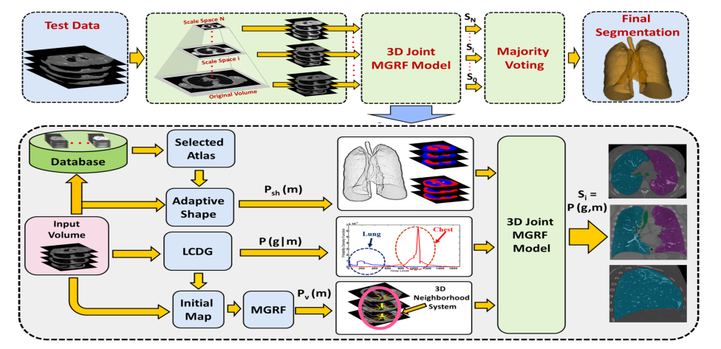

图1 我们的根据胸部CT图像分割肺的框架

**基于形状的分割**利用特定带有一些变异的先验肺形状在扫描中产生更准确的分割。

参考文献[15]提出了主动形状模型匹配的三维胸部CT扫描去初略的定义初始肺边界，然后使用参考文献[24]中开发的全局表面优化方法来精化分割肺。

参考文献[16]使用区域生长和形态学操作方法分割肺，然后如果与预定范围的肺体积和形状测量的统计偏差而自动检测到病理相关的分割误差，则自动执行基于多图谱的细化。

参考文献[14]中使用15次胸部CT扫描建立正常肺野的概率图谱，并对图谱进行病理性肺扫描，以便用严重的病理分割肺。为了分割病理性肺，参考文献[25]在肋骨和脊柱上使用一组解剖标志来初始化形状模型，然后通过迭代表面变形细化模型。类似地，参考文献[13]应用基于图谱的分割模型与可变形模型的组合去分割大肿瘤的肺;而参考文献[17]实施了一种图形切割分割技术，其包括关于相邻肺结构的形状和其他先前信息，包括在包括胸腔积液的病理性肺图像上。

**混合分割**结合了各种分割技术以达到更高的精度。 参考文献[20]增加了统计学习到从相邻解剖结构（心脏，肝脏，脾脏和肋骨）得到的解剖学约束，以分割肺。这些结构首先由统计分类器检测，然后用作几何约束使肺网变形。参考文献[10]提出的分段病理性肺具有广泛的异常两个步骤。最初，肺实质基于模糊连通性分割[26]，分析肋骨和肺实质体积之间的差异以确定病理。随后，通过应用纹理描述符来精细分割，以识别在初始分割程序期间可能已经错过的病理组织。参考文献[12]将胸部CT扫描分成具有类似强度的体素的3D感兴趣体积（VOI），并将每个VOI分类为肺或背景。然后，错误分类的体素以交互方式或使用切片式监督分类技术进行校正。 参考文献[22]通过优化图像支持的体素成本函数来分割肺强度和它们的空间梯度，考虑边界平滑度和肋条约束。

然而，用于从CT胸部图像自动或半自动分割正常和病理性肺的上述方法具有若干缺点。

具体地，一些方法依赖于昂贵的和用户依赖的与放射科医师的交互，或依赖于难以确定的解剖标志，特别是当存在病理组织时。而且当使用病理检测器时，在检测失败后整体精度显着降低。此外，主动外观模型使得分割对模型初始化和控制点的数量过于敏感。

此外，大多数方法被设计用于特定类型的肺病理，例如结节，因此可能在其他类型的病理组织上失败。为了部分克服这些缺点，我们提出一种新的框架，能够从通过各种扫描仪和协议获得的胸部CT图像分割正常和病理性肺的高水平的精度。由于整合了具有易于学习的一阶视觉外观模型和基于二阶3D MGRF的空间体素相互作用模型的自适应形状，该框架适用于多种病理，包括肿瘤，肺结节病 ，胸腔积液，巩固，纤维化和腔。据我们所知，我们首先引入不仅地区标签的概率地图，而且还引入相邻空间体素位置中的强度作为自适应形状先验。第二部分详述的框架在三个数据库（第三部分）上得到广泛验证，并由LOLA11 challenge的第三方评价排在第一位。

1. 方法

所有3D CT胸部扫描最初被预处理以通过区域生长和分析连接的组件来识别它们的背景体素（空气和床）。因为关于肺形状的详细的先前信息显着提高了分割精度，我们的框架（图1）从正常和病理性肺的3D CT扫描的预选训练数据库之前建立空间变体形状。

训练扫描使用基于B样条的非刚性配准精确共同对准[27]，详见第II-A节。与更常规的替代方案不同，所提出的形状先验适用于给定输入或测试CT扫描。 后者类似地与训练数据库对准，并且存储对准体素到体素平移的3D变形场以便指导建立先前形状的过程。

该框架分析原始输入和其高斯尺度空间（GSS）版本，通过与3D移动高斯内核[28]（第II-B节）形成。GSS平滑将更长范围的属性添加到原始体素强度和它们在每个体素的最近的26邻域中的成对共生。为了分割输入图像，学习一阶和二阶肺 - 背景模型，并且对于输入图像和每个GSS版本分别与形状先验进行组合。一阶模型是通过精确的基于LCDG的逼近在整个图像的强度的经验边缘概率分布和肺和背景强度的单个边缘分布的估计建立[29]（第II-C部分）。二维空间均匀MGRF模型与最近邻区域标签的多个成对相互作用[30]被学习描述初始肺 - 背景区域地图（第II-D部分）。

通过将其学习的概率一阶和二阶模型与自适应形状先验一起组合成图像的联合MGRF模型及其区域图，将输入图像及其平滑的GSS版本中的每一个分开分割（第II- E部分）。最后，多数规则用于将所得到的单独分割合并为最终肺 - 背景区域图（第II-F部分）。

基本符号：令Q = {0,1，...， 。 。 ，Q-1}和K = {0,1}分别是整数灰度级和区域标签（背景胸部组织“0”和肺组织“1”）的有限集合。 设r =（x，y，z）是从（0,0,0）到（X，Y，Z）跨越的整数3D（x，y，z）坐标中的体素。 让有限的3D算术网格R = {r =（x，y，z）：0≤x≤X，0≤y≤Y，0≤z≤Z}支持灰度CT图像，g = {gr：r∈ R; gr∈Q}及其区域或分割图，m = {mr：r∈R; mr∈K}。

1. 自适应先验概率形状

所提出的外观引导自适应形状先验是从3D胸部CT扫描的预选和手动分割训练数据库构建的。

为了减少变化并且最大化肺之间的重叠以用于估计先前，通过使用非刚性配准，将每个源体积f（即，每个数据库对象）与目标体积或在域Ω1 R3上的参考模板g对准。 给定某个源f，配准通过置换稀疏网格来估计所有x∈Ω的变形场T，Ω' （|Ω'|«|Ω|），控制点ξ：

 公式（1）

其中Δξ是控制点ξ的位移矢量，加权函数ζ（.）测量任何控制点在Ω'中的贡献值与点在Ω中的位移。

目标变形场使目标g和变形源f之间的逐点不相似性最小化：

 公式（2）

其中φ是相异函数（我们使用绝对差的和）。公式（2）中的目标函数使用控制点ξ[31]的位移的马尔可夫随机场模型最小化。然后通过经由立方体B样条表示自由形变形（FFD），从控制点位移确定密集位移场。我们选择了这种方法，因为它是完全自动化的（没有手动初始化或手工选择的地标），并且计算时间短。 更多的细节可以在[27]，[31]，[32]中找到。

为了处理正常和病理性肺，我们的数据库，S = {si =（gi，mi）：i = 1,2，...， 。 。 ，N}包含不同正常和病理性肺的3D扫描，已经被选择以代表典型的受试者间变化，以及它们的真实区域图。使用主成分分析（PCA）选择数据库主体。PCA计算来自数据库（我们的工作中的50个受试者）的所有可用受试者之间的协方差矩阵的主成分（PC）。然后，不是为前N个PC定义新的模板域，而是选择具有每个前N个PC的最高幅度系数的原始N个对象来近似由PCA [33]针对每个测试图像计算的投影。在我们的实验中，从我们本地获取的50个受试者的数据库中选择的N = 20个训练图像具有不同的大小，数据间隔和切片厚度，范围从512×512×270到512×512×450; 0.703〜1.37mm，0.703〜2.50mm。将这些图像与参考模板共同对准克服了它们的变化并使它们的尺寸和分辨率相同。因为每个训练图像具有其自身的将其体素映射到参考模板的变形场，所以保证了模板和训练图像之间的准确映射。

使用相同的模板和基于B样条的非刚性配准，待分割的测试3D CT图像t与训练数据库共同对准[27]。然后通过计算对齐的测试图像t中的胸部区域与每个数据库图像中的胸部区域g i：i之间的等式（3）的常规归一化互相关（NCC）来选择顶部J个相似肺 。

 公式（3）

其中μt和μgi是t和gi的平均强度。测试和训练图像的视觉外观指导形状先验适应如下（该过程也在算法1中概述了所提出的分割框架）。

通过对数据库对齐的变形场将测试图像t的每个体素r映射到数据库格。主题特定图谱是从顶部J构建的; J≤N，训练图像gi根据等式（3）的相关性NCCt; gi（在下面的实验中J = 15）选择。为了在每个映射位置r处适应先前的形状，大小为nx：i×ny：i×nz：i的初始搜索立方体Cr以映射位置r为中心，以在立方体中找到具有信号偏差的所有图谱体素来自映射的输入信号的预定义的固定范围τ。如果在图谱中不存在这样的体素，则立方体尺寸迭代地增加，直到找到预定信号偏差范围内的体素或者达到最终立方体尺寸（nx：i = ny：i = nz：i = 3;τ从50到125，其中Δτ= 25的步长，并且在下面的实验中使用nx的最终立方体尺寸：f = ny：f = nz：f = 11。然后，基于体素的概率Psh：r（k）; k∈K，对于自适应形状先验Psh（m）=Πr∈RPsh：r（mr）是基于类似外观的找到的体素及其区域标签来估计的。令νj：r = {ρ：ρ∈R; ρ∈Cr; | gj：ρ-tr | ≤τ}是训练图像gj中的立方体Cr内的类似训练体素的子集。

令νj：r = card（υj：r）表示该子集的基数（体素的数量） νr=ΣJj = 1νj：r，δ（z）为Kronecker的δ函数：δ（0）= 1，否则为0。

 公式（4）

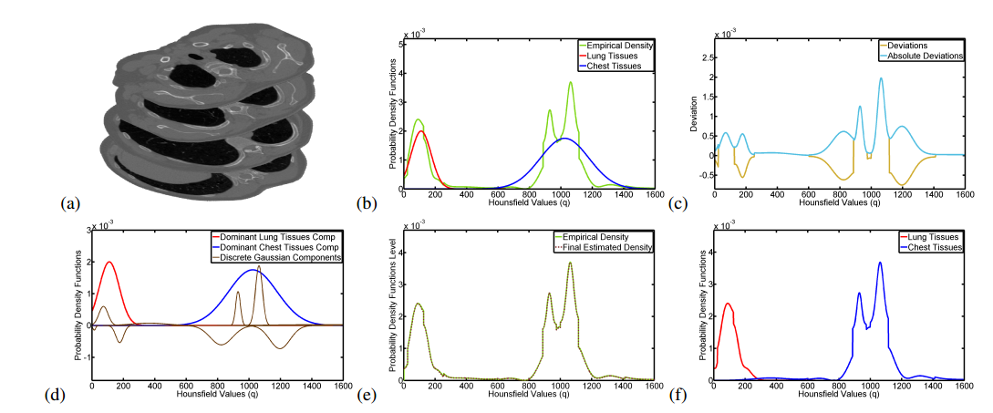

图2.典型的3D CT数据（a）及其边缘强度仅使用两个主导DG（b）近似; 经验和估计之间的边缘偏差（c）; 主导和从属DG（d）; 最终估计的LCDG（e），以及肺和胸部强度的最终条件LCDG模型（f）。

B.高斯尺度空间（GSS）平滑

这个操作gσ= g *hσ涉及具有3D高斯核hσ的3D CT图像g; c =（hσ：r-c：（r，c）∈R2）[28]：

公式（5）

其中表示笛卡尔体素到体素的距离，c =（xc，yc，zc）。GSS平滑减少了影响一些胸部CT扫描的信号噪声，集成了每个体素信号中的扫描的更长距离属性，并且排除了可能由病理引起的一些失真。

因为它使原始图像变平，即，减小最大值并增加最小强度，只有两个版本用内核9×9×5平滑; σ2= 4.5,17×17×5; σ2= 8.5;用于我们下面的实验中，以扩展CT图像的整体描述，而不损失太多的细节并影响分割精度。

C.一阶外观（强度）建模

为了准确地分离和近似肺和周围胸部组织的强度的条件边缘概率分布（Hounsfield单位）将CT图像建模为在每个体素处具有相同混合强度分布的简单独立随机场（IRF）。在整个图像上体素强度的混合经验分布用具有两个显性正DG和多个符号交替（正和负）次级DG的LCDG近似。使用经典的期望最大化（EM）算法和其修改考虑DG的替代符号来估计所有DG的从属DG的数量和参数（均值和方差）[34]。然后将获得的LCDG分成条件肺和胸部强度模型，用于定义图像信号的条件IRF，给定区域图：

 公式（6）

估计条件肺和胸部LCDG模型的基本步骤，Pk =（pk（q）：q∈Q）; k∈K= {0,1}，如图2和图3所示3D CT图像; 其GSS版本为33×33×5内核，以及相应的最终估计条件LCDG模型的胸部和肺边缘。

|  |
| --- |
| **算法1** 提出的肺分割框架 |
| * **输入**：读取给定的测试3D CT图像并形成其平滑的GSS版本。 * 自适应先验形状的外观引导估计：   1.将测试图像与训练数据库对齐，并获得其体素变形场。  2.通过与测试图像的互相关来构造J个顶部训练图像的主体特定图谱。  3.通过计算分别估计原始和GSS平滑的测试图像的外观引导的自适应形状Psh（m）  相关训练肺的体素式经验概率 - 背景标签：  （a）使用找到的变形场将每个测试体素映射到图谱点阵。  （b）将初始nx：i×n：i×n：i搜索立方体置于映射的体素处。  （c）在搜索中查找多维数据集所有的地图集体素，接近测试体素强度（Hounsfield值）  到预定义范围±τ。  （d）如果没有找到这样的体素，则增加搜索立方体迭代，并重复步骤3.（b） - （c），  直到找到相关体素或达到预定的最大立方体大小。  （e）如果没有找到这样的体素，则将公差τ迭代地增加Δτ，并重复步骤3.（b） - （d），  直到找到这样的体素。  （f）基于每个标签在所有找到的相关体素上的相对出现来计算经验体素标签概率。   * 在原始和GAS平滑的图像上单独分割肺：   1）通过使用其估计的形状先验的测试图像的体素方式的贝叶斯最大后验分类来找到初始  区域图m。  2）通过用LCDG，边际概率分布近似来识别条件外观（强度）模型P（g | m）与整个测  试图像的混合经验边界的两个主模式中的一个相关联的信号。  3）使用初始区域图m来识别空间不变图的二阶MGRF模型PV（m）。  4）使用联合MGF模型执行肺的最后贝叶斯分割（10）。   * **输出**：通过组合单独分段的原始和GAS平滑的图像与多数投票的最终肺分割。 |

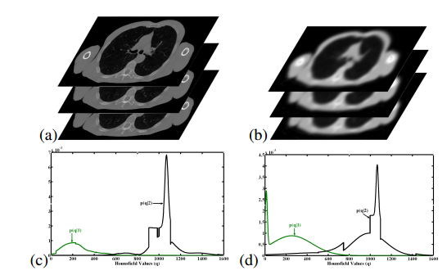

图3 33×33×5的3D CT图像（a）及其GSS滤波版本（b），与最终估计的条件LCDG模型的胸部和肺边缘（c，d）。

D.肺标记的成对空间相互作用的建模

为了解释可能影响初始贝叶斯分割的肺不均匀性，肺部体素之间的空间依赖性用空间不变的二阶MGRF [29]，[30]和最近的体素26邻域建模。该建模通过基于相邻体素的初始标记来计算每个体素为肺或非肺的可能性来增强初始分割。通过对称考虑，相关性是均匀的，即，与晶格中的取向无关。令 Va = {Va（k，k'）= Va,eq 。如果k = k'和Va（k，k' ）= Va,ne 。如果k≠ k'：k，k'∈ K} 描述标签之间的三种类型的对称成对依赖性的吉布斯势： a ∈ A = {hvdc, hvdu, hvdl} 。其中，hvdc，hvdu和hvdl指示每个体素与其最邻近的26个邻居之间的水平 - 垂直对角线依赖性，其中hvdc，hvdu和hvdl 分别由体素间坐标偏移子集指定的趋势（c），上（u）和下（l）CT切片：Nhvdc = {（±1,0,0），（0，±1,0 ）}，Nhvdu = {（0,0,1），（±1，±1,1）}和Nhvd1 = {（0,0，-1），（±1，±1，-1）}。

那么区域图的吉布斯概率分布与下式成比例：

 公式（7）

该MGRF通过使用电位的近似分析最大似然估计来识别[29]，[30]：

 公式（8）

其中 feq:a(m) 和 fne:a(m) 分别是所有等效体素对{（r，r +ν）中的等号和不等号标签对的经验概率：ν∈Na; r∈R}。

E.三维胸部CT图像的关节MGF模型

为了初始地分割肺，上述无条件自适应形状先验Psh（m），条件一阶出现模型P（g | m）和无条件二阶模型，肺标记之间的空间依赖性的PV（m） 在方程（7）和（8）被整合到原始或GSS平滑图像g和它们的区域图的联合MGRF模型中：m：

公式（9）